МИНИСТЕРСТВО ОБРАЗОВАНИЯ РЕСПУБЛИКИ БЕЛАРУСЬ

Учреждение образования «Полоцкий государственный университет»

Факультет информационных технологий

Кафедра технологий программирования

**ЛАБОРАТОРНАЯ РАБОТА №6**

по дисциплине: **«Технологии разработки программного обеспечения»**

на тему: «**Проектирование графического пользовательского интерфейса.»**

Вариант 24

ВЫПОЛНИЛ студент группы 16-ИТ-3

Яблонский А.С.

ПРОВЕРИЛ ст. преподаватель

Рудькова Т.С.

Новополоцк, 2019 г.

**Цель работы**: изучить возможности расширения языка UML, реализованные в CASE-средстве Enterprise Architect 12, для построения эскизов графического пользовательского интерфейса, спроектировать интерфейс разрабатываемого приложения согласно варианту задания.

**Вариант**: 24.

**Тема**: Информационная система автомагазина

**Описание ИС**: Информационная система предоставляет возможность работать с информацией автомобильного магазина. В системе автомагазина должны содержаться сведения о следующих объектах:

– сотрудники;

– клиенты (покупатели);

– клиенты (продавцы);

– автомобили;

– запчасти.

Сотрудники характеризуются такими атрибутами, как ФИО, адрес, дата рождения, должность, оклад, сведения о перемещении (должность, причина перевода, номер и дата приказа).

Автомагазин продает запчасти, клиенты покупают необходимые запчасти. Однако магазин производит закупки у других поставщиков. Таким образом, следует рассматривать клиентов, как покупателей, так и продавцов, выступающих в роли поставщиков.

Клиенты (покупатели) имеют следующие реквизиты: паспортные данные, автомобиль, дата продажи, номер счета, вид оплаты.

Клиенты (продавцы) имеют следующие реквизиты: паспортные данные, автомобиль, дата покупки, документ, удостоверяющий право собственности (номер и наименование, дата выдачи, кем выдан).

Автомобили характеризуются маркой и моделью, цветом, номером двигателя, номером государственной регистрации, номером кузова, номером шасси, датой выпуска, пробегом, ценой на момент выпуска, ценой продажи, а подержанные автомобили – ценой покупки, номером и датой справки о техническом состоянии, также указывается ФИО эксперта, выдавшего справку.

Запчасти характеризуются наименованием, маркой и моделью автомобиля, ценой, количеством на складе.

Система должна позволять получать выходные документы:

– счет клиенту;

– договор купли/продажи;

– отчет о доходах за месяц.

В информационной системе автомагазина должны быть предусмотрены следующие бизнес-правила:

– магазин продает новые автомобили и перепродает подержанные;

– рассматриваются сделки только с физическими лицами;

– клиент покупает или продает только один автомобиль. Повторные сделки с этим клиентом рассматриваются как сделки нового клиента;

– при оформлении продажи автомобиль резервируется за клиентом до оплаты

счета, но не более чем на 5 банковских дней;

– при оформлении покупки клиенту выдается справка о взятии автомобиля на экспертизу. Срок экспертизы не более 3 дней. При положительном результате экспертизы и согласии клиента оформляется договор купли/продажи и клиенту выдается сумма, указанная экспертом, за минусом стоимости экспертизы. При несогласии клиента на сделку, он может забрать автомобиль, оплатив время стоянки по утвержденному тарифу;

– сведения о совершенных сделках сохраняются в течение года;

– сведения об уволенных сотрудниках сохраняются в течение 5 лет.

В информационной системе необходимо предусмотреть две подсистемы с разграничением прав пользования для администратора и менеджера магазина.

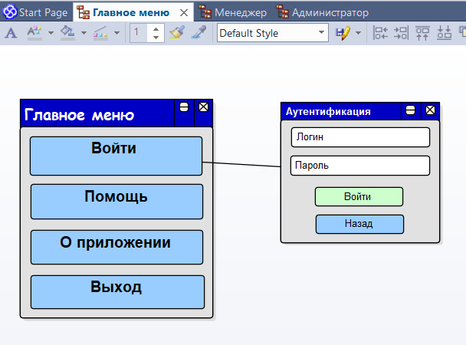

**Рисунок 1 –** Диаграмма моделирования графического пользовательского интерфейса (главное меню)

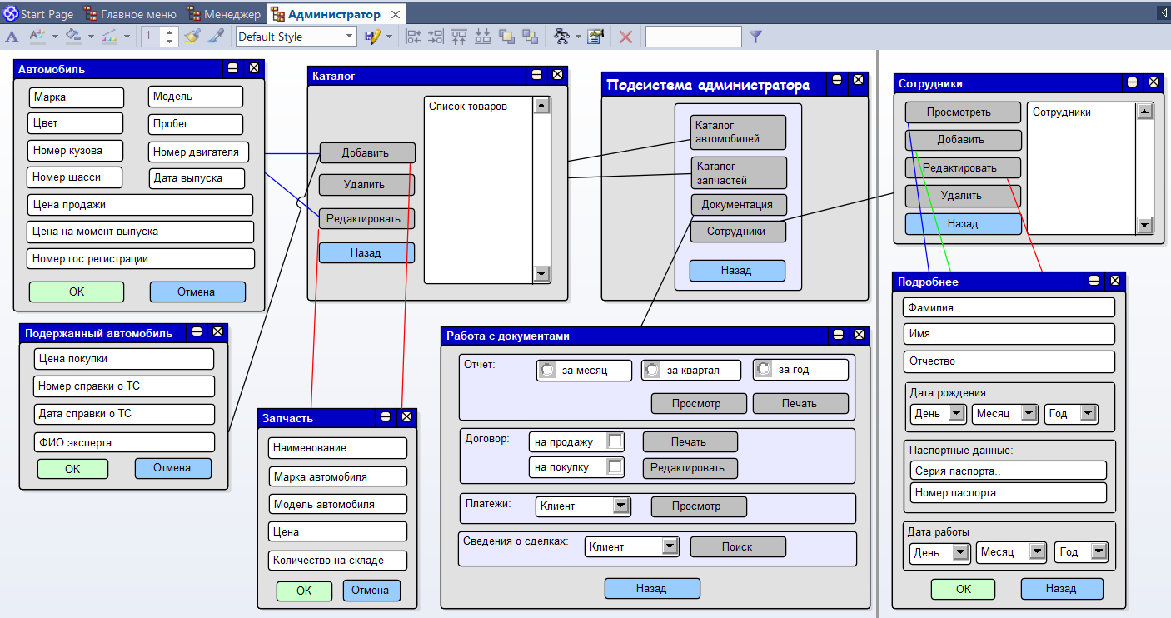

**Рисунок 2 –** Диаграмма моделирования графического пользовательского интерфейса (подсистема администратора)

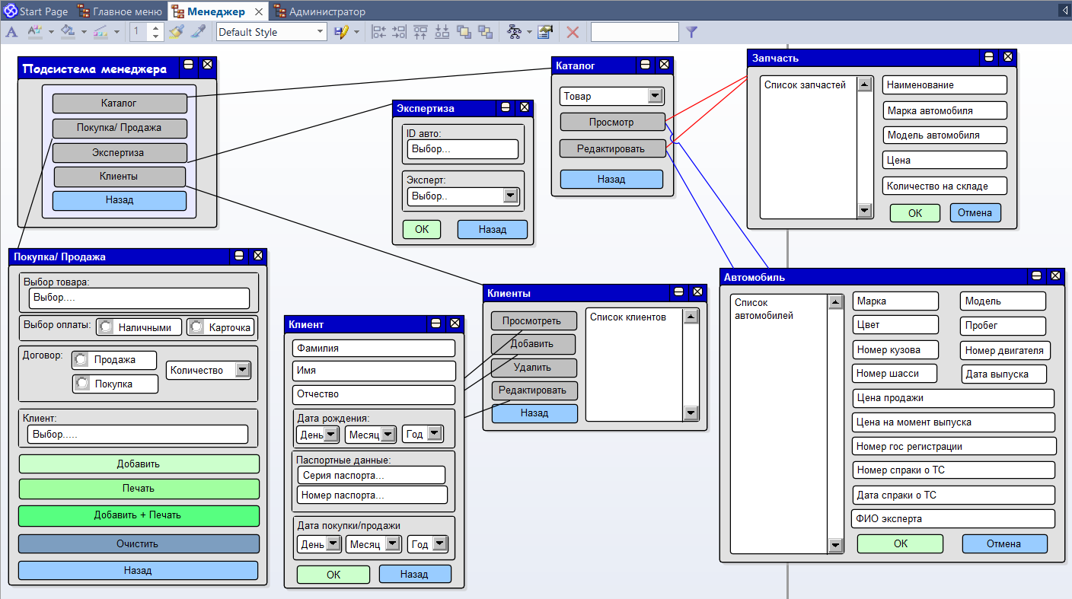

**Рисунок 3 –** Диаграмма моделирования графического пользовательского интерфейса (подсистема менеджера)

**Вывод:** удалось изучить возможности расширения языка UML, реализованные в CASE-средстве Enterprise Architect 12, для построения эскизов графического пользовательского интерфейса, проектирование интерфейс разрабатываемого приложения.